目 录

1 引言 1

1.1 Python 解释器 1

1.2 代码编辑器 1

1.3 安装流程 1

2 卸载原有的Python 环境 2

2.1 卸载PyCharm 2

2.2 卸载Anaconda 3

2.3 卸载额外的Python 解释器 4

3 安装Anaconda 5

3.1 从镜像源下载Anaconda 5

3.2 安装Anaconda 5

3.3 添加环境变量 5

3.4 添加快捷方式 5

3.4 Anaconda 镜像源 6

3.4.1 添加镜像源 6

3.4.2 安装包 6

4 安装PyCharm 7

4.1 下载PyCharm 7

4.2 PyCharm设置 8

4.3 创建工程 9

4.4 工程页面 10

1 引言

卸载计算机中现有的Anaconda 与PyCharm；安装Anaconda（内含Python 解释器、Jupyter 代码编辑器与各种库）；安装GPU-PyTorch 深度学习库，并嵌入Anaconda 中；安装PyCharm 代码编辑器，并连接Anaconda 环境。

1.1 Python 解释器

Python 解释器是一种执行 Python 代码的程序，它将 Python 代码转换成计算机可以理解的低级语言。解释器按照 Python 语言的规则读取和执行代码，允许用户运行 Python 程序和脚本。

1.2 代码编辑器

编辑Python 代码的工具，必须安装Python 解释器才可以使用代码编辑器。常用的编辑器有PyCharm、Jupyter Notebook、Visual Studio Code 等。同样的，C 语言的编辑器包括VC、VS Code、Devcpp 等。

1.3 安装流程

首先，安装Anaconda，它是一款巨无霸的Python 集成平台。其内含Python 解释器与Jupyter Notebook 代码编辑器，当然里面还有很多库，如Numpy 数组矩阵包、Pandas 行列标签包、Matplotlib 绘图库等。

最后，安装PyCharm 代码编辑器，并将其环境与Anaconda 相连，这样Anaconda 里安装的库在PyCharm 里也可以使用。

**注：**Anaconda 里缺少了深度学习库，以后学习深度学习时，需要人工补上GPU 版本的PyTorch 深度学习库（若电脑没有GPU，那就安装CPU 版本），目前不需要。

2 卸载原有的Python 环境

如果你的计算机里环境比较乱，为了后续稳定，请先卸载Anaconda 与PyCharm。如果没有安装，那么可以跳过本节，进入第三节。

2.1 卸载PyCharm

**PyCharm 的卸载可省略，不影响后面的步骤，如果你是专业版，请勿卸载。**

找到PyCharm 安装地址，如果找不到，则在PyCharm 快捷方式的属性中找，如图2.1 所示。

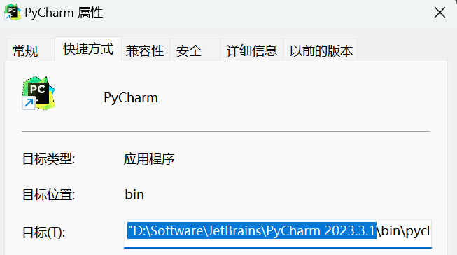

图2.1 PyCharm 的安装位置

在PyCharm 安装地址“D:\Software\JetBrains\PyCharm 2023.3.1\bin”中，找到Uninstall.exe ，如图2.2 所示。

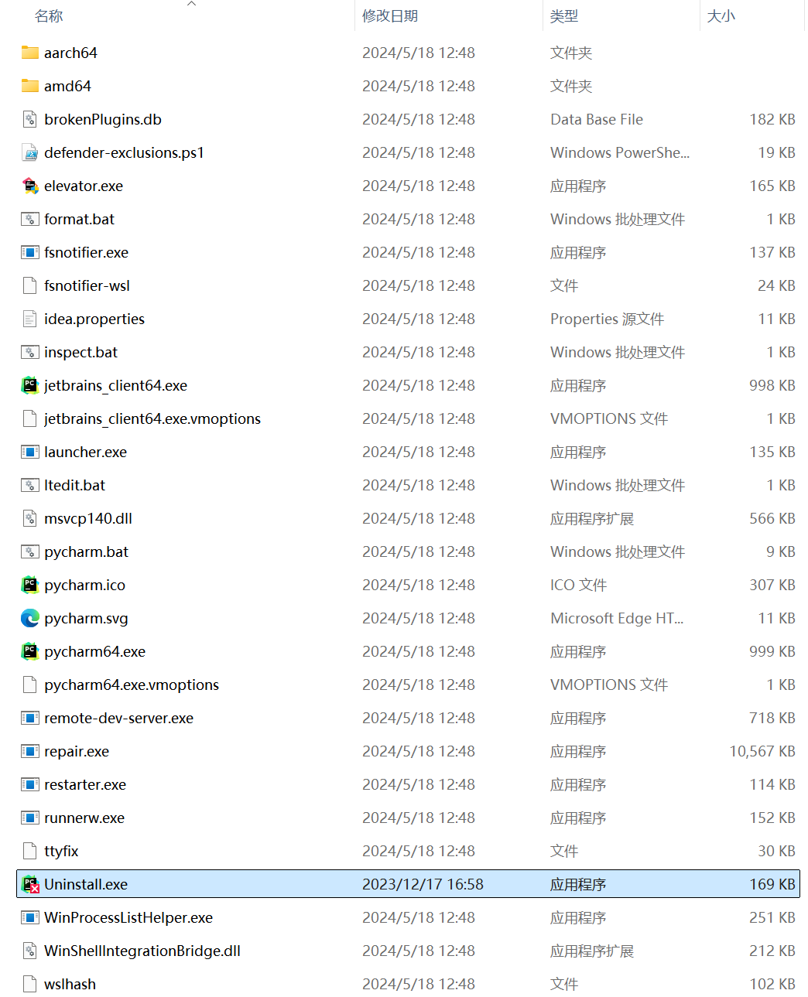

图2.2 PyCharm 的卸载程序

双击运行，勾选两个，点击确定，如图2.3 所示。

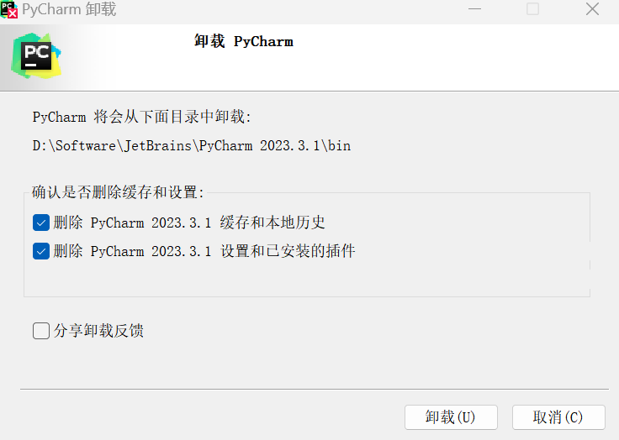

图2.3 卸载PyCharm

2.2 卸载Anaconda

首先，下载 Everything 小工具（一个2M 左右无需安装的exe 文件），Everything 可以根据文件名，秒搜计算机中任何位置的任何文件，如图2.4 所示，启动后进入状态需要等待约20 秒。

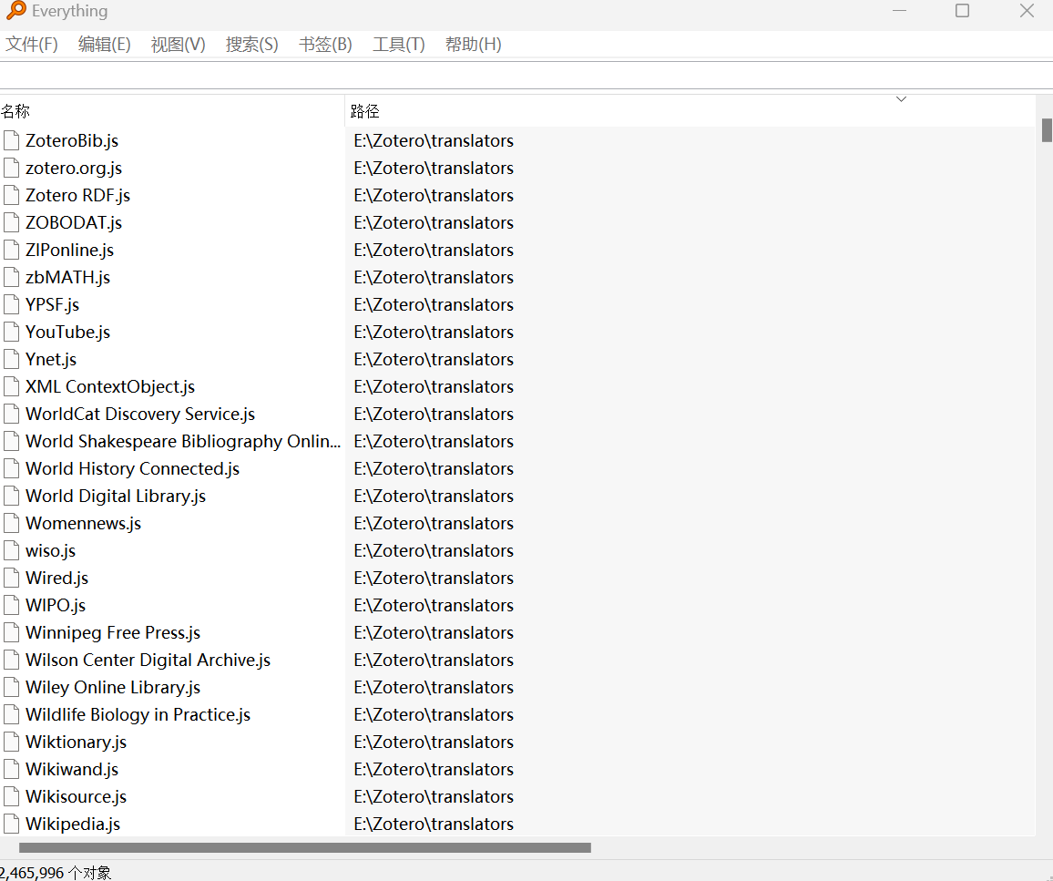

图2.4 启动Everything

接下来，正式开始卸载Anaconda。在Everything 中搜索“Uninstall-Anaconda”，如图2.5 所示。

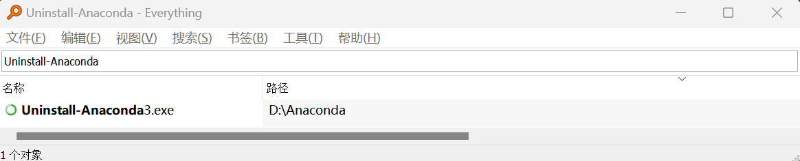

图2.5 卸载 Anaconda

可直接双击图2.5 中的卸载程序，对Anaconda 进行卸载。

卸载Anaconda 后，用Everything.exe 查找并删除残存在C 盘里关于.condarc、jupyter、ipython、continuum、matplotlib、anaconda 以及conda 的文件。

2.3 卸载额外的Python 解释器

部分用户在安装Anaconda 之前就已经下载了Python 解释器，这是多余的，Anaconda 里本身就自带Python 解释器。此时，一定要用everything.exe 查找python.exe，找到解释器的安装路径，直接删掉该Python 解释器所在的文件夹，做最后的一道卸载工作。

**注：**如果不删除，如果以后需要安装PyTorch ，不会安装在Anaconda 环境里，而会优先安装在额外的Python 解释器里。

3 安装Anaconda

3.1 从镜像源下载Anaconda

官方网站：https://www.anaconda.com/download

Anaconda 官方服务器在国外，正常下载很慢，因此我们选择国内大学镜像源。

进入网址：https://mirrors.tuna.tsinghua.edu.cn/anaconda/archive/；点击Date 列，调整排序以时间为顺序；可以下载最新的版本。

3.2 安装Anaconda

安装过程有分岔口的，按下列规则：

Just me 和All Users，选择Just me；安装路径选择最大的盘（一般是D 盘），放在新建的【D:\Anaconda】里；这一页先这样选，环境变量稍后添加。

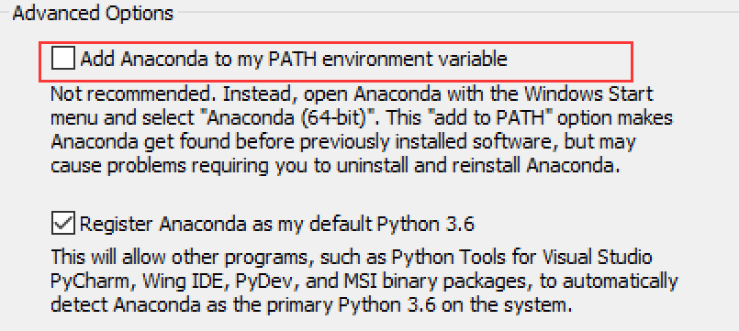

图3.1 添加环境变量

3.3 添加环境变量

将【D:\Anaconda】、【D:\Anaconda\Scripts】与【D:\Anaconda\Library\bin】添加到环境变量。

环境变量的打开方法：桌面鼠标右键——显示设置——右侧栏划到最下面，点击“关于”——看最右侧的“相关设置”，点击“高级系统设置”——点击“环境变量”——在下方的“系统变量”中滑到“Path”并编辑——新建这3 个地址。

3.4 添加快捷方式

在开始菜单中，找到Anaconda3（64-bit），打开其中Jupyter 的位置，将Jupyter 和Prompt 的快捷方式发送到桌面。

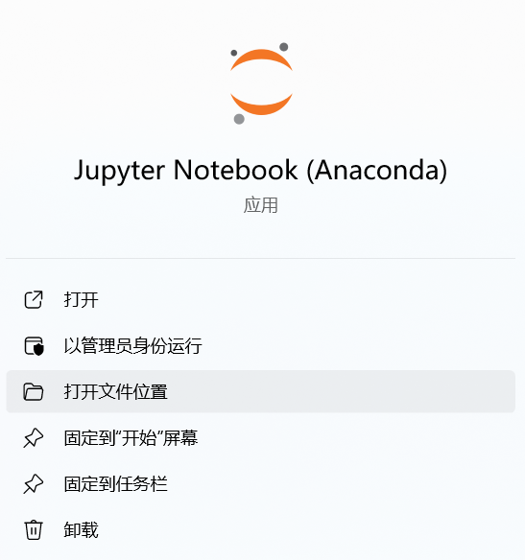

图3.2 打开文件位置

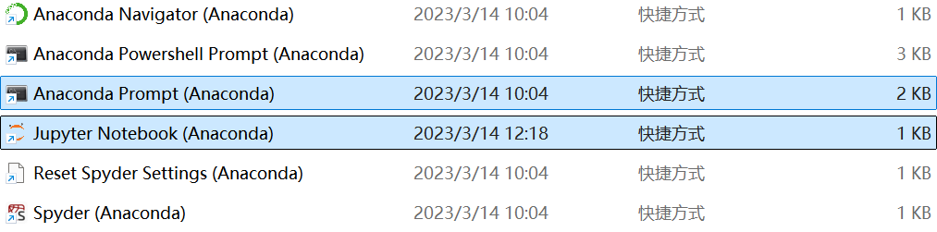

图3.3 添加快捷方式

3.4 Anaconda 镜像源

3.4.1 添加镜像源

conda config --add channels https://mirrors.tuna.tsinghua.edu.cn/anaconda/pkgs/main

conda config --add channels https://mirrors.tuna.tsinghua.edu.cn/anaconda/pkgs/r

conda config --add channels https://mirrors.tuna.tsinghua.edu.cn/anaconda/pkgs/msys2

3.4.2 安装包

conda install 包名

4 安装PyCharm

4.1 下载PyCharm

首先，去 Jetbrains 公司的官网下载 PyCharm，地址为：

https://www.jetbrains.com/pycharm/download/other.html

推荐下载社区版（足够个人使用；如果想要下载专业版，可以使用学生认证），如图4.1 所示。

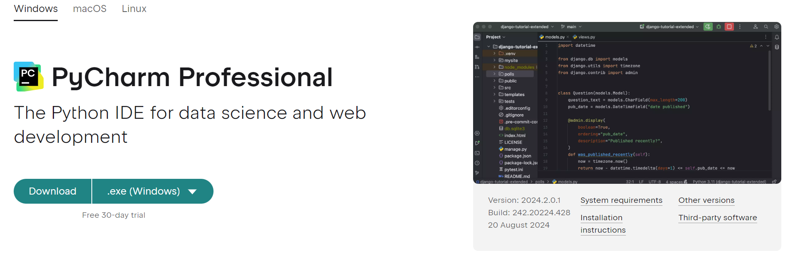

图4.1 下载PyCharm

安装时，请放在D 盘的新建文件夹：D:\PyCharm 里。选好安装地址后，请勾选如图4.2 所示。

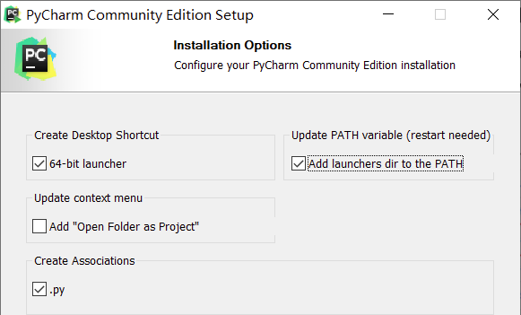

图4.2 安装选项

其实可以都选上，Add “Open Folder as Project” 表示添加作为项目打开文件夹，即右击文件夹多了一个快捷选项，以PyCharm项目的方式打开文件夹。

接着下一个窗口选择默认的Jetbrains 即可；最后一个窗口问你要不要重启，不重启好像也没啥事，如图4.3 所示。

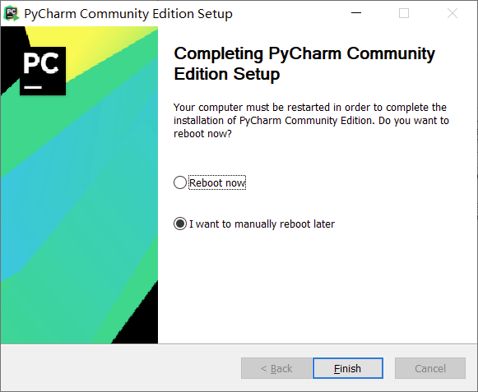

图4.3 安装完成

4.2 PyCharm设置

安装好后，它会出现在桌面，双击进入。

第一个选项，选择第二个，如图4.4 所示。

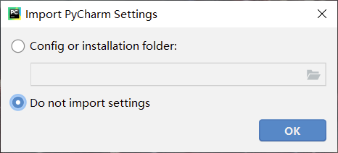

图4.4 选择“不导入设置”

第二个选项，选择主题，黑色或者亮色，如图4.5 所示。

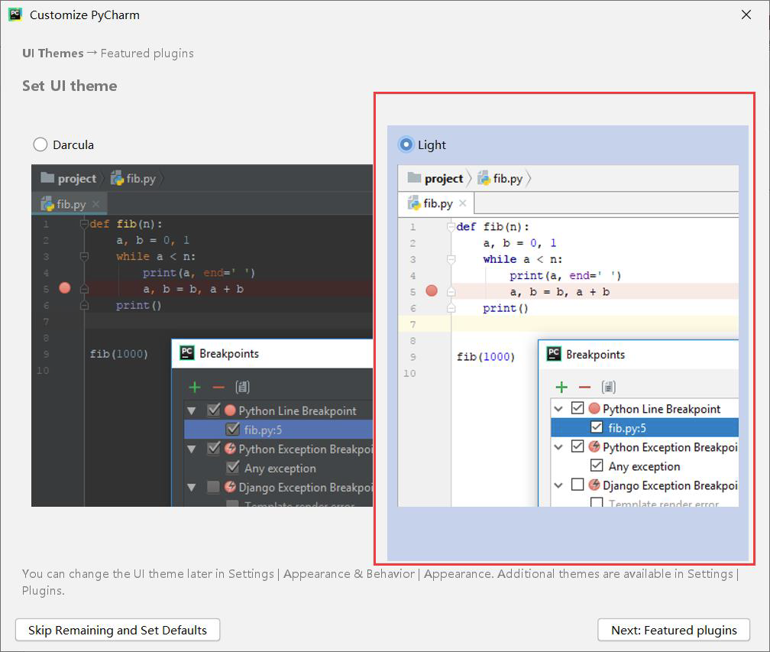

图4.5 选择主题

最后一个配置，点左下角的按钮跳过即可，如图4.6 所示。

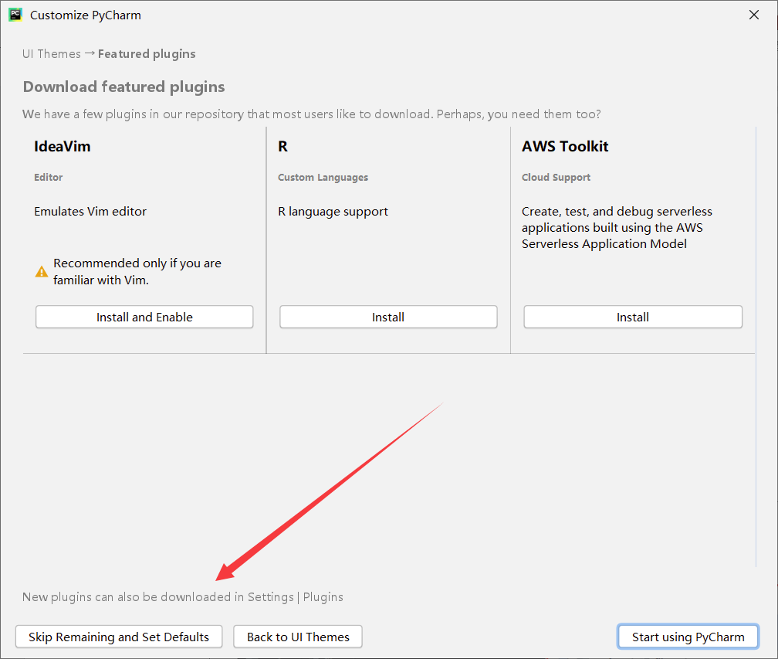

图4.6 跳过最后一个配置

4.3 创建工程

完成第一次配置后，选择合适的目录创建文件夹（如图中的NewProject）存放工程。

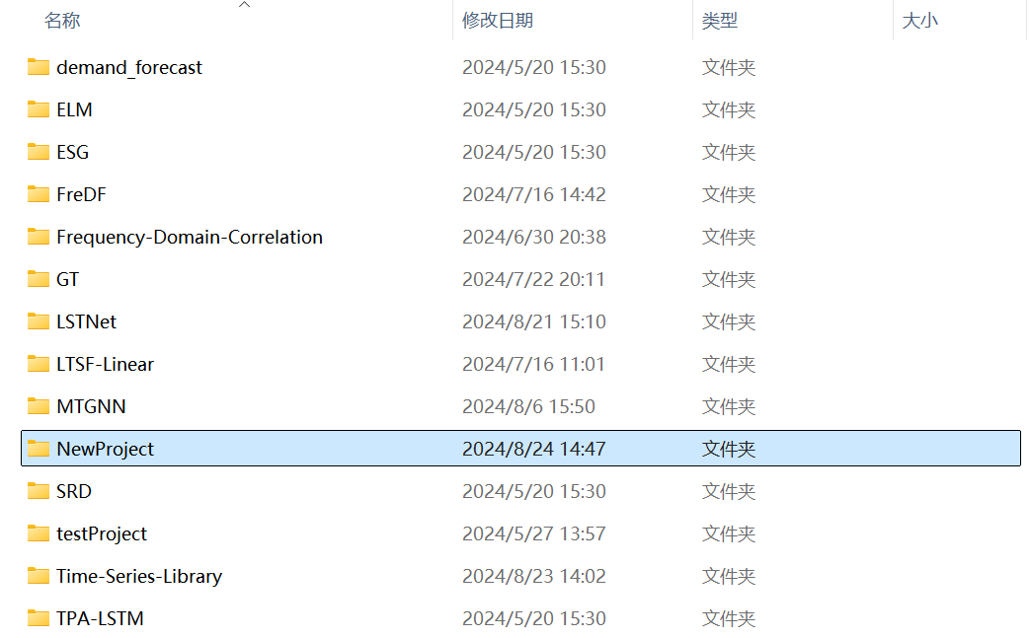

图4.7 创建存放工程的文件夹

接着，在 PyCharm 里创建新工程，点击 New Project，如图4.8 所示。

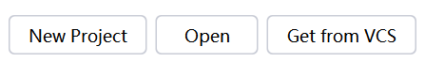

图4.8 创建新工程

第一步，切换新工程的位置为刚刚创建的文件夹；第二步，点击“Select existing”。

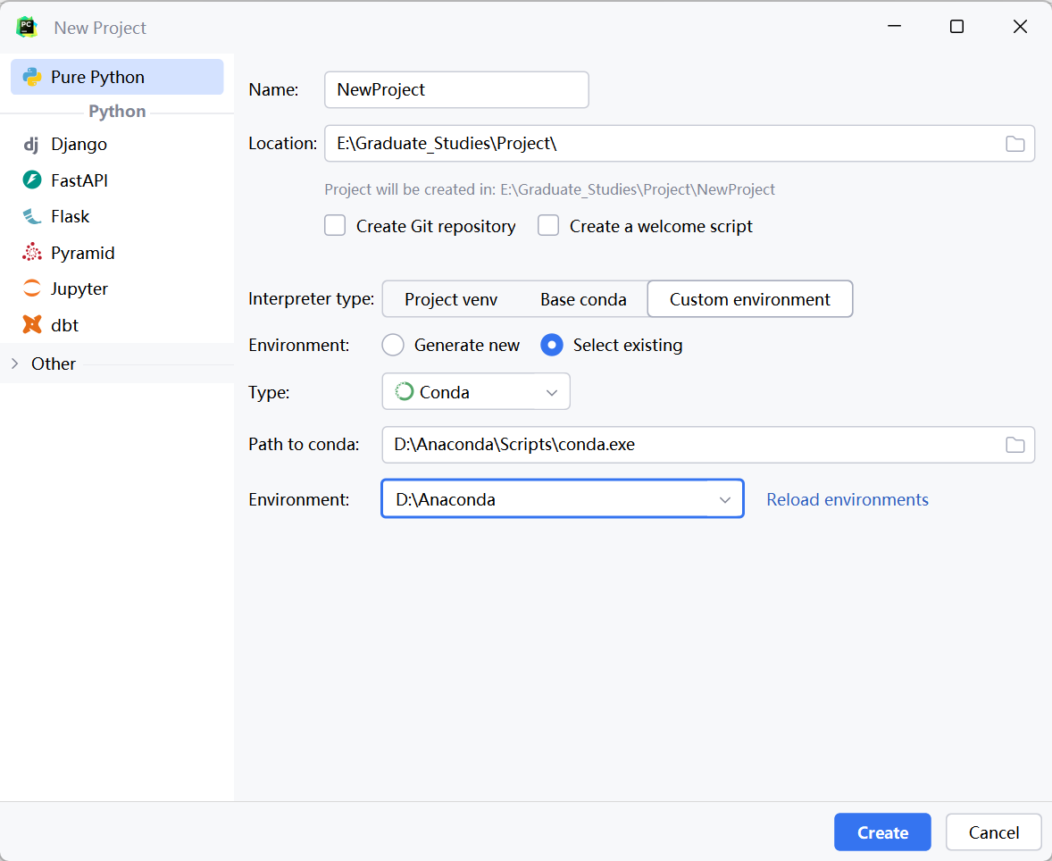

图4.9 配置解释器

4.4 工程页面

第一次进入工程页面，连接Anaconda 需要很长一段时间（15 分钟是有的），点击右下角蓝色小圈圈可查看进度，如图4.10 所示。

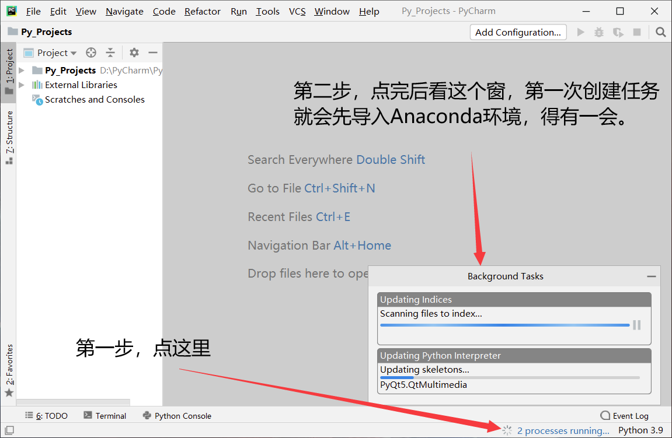

图4.10 连接Anaconda 的环境

在Anaconda 环境导入完成之前，请不要点击覆盖在Install 上的Restart IDE （这是要重启PyCharm）。导入完成后，再重启PyCharm。重启后，他会二次更新Anaconda 的包，但这一次速度很快，半分钟即可完成。

现在，在此工程里创建一个名为“test”的.py 文件，如图4.11 所示。

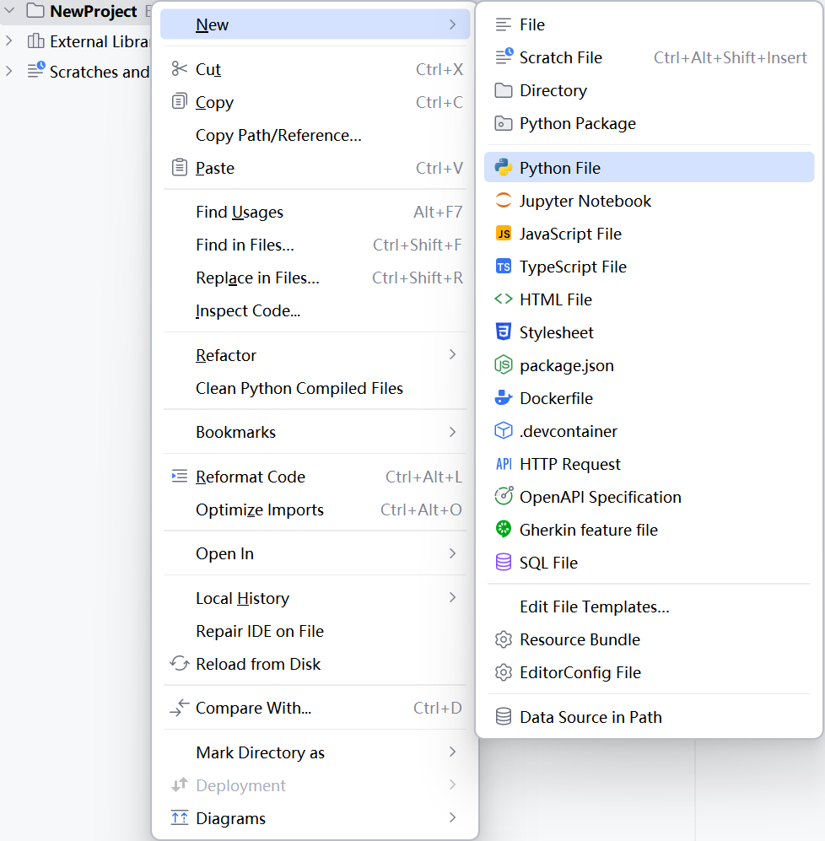

图4.11 创建.py文件

运行代码，如图4.12所示。

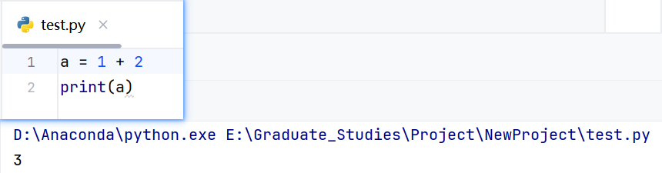

图4.12 运行结果